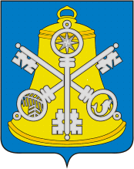
Собрание Корсаковского муниципального округа

РЕШЕНИЕ

Принято № .
на 44-м заседании 7-го созыва

О представлении Корсаковского городского прокурора «Об устранении нарушений требований федерального законодательства»

В соответствии с Федеральным законом от 25.08.2008 № 273-ФЗ «О противодействии коррупции», постановлением Правительства Российской Федерации от 05.03.2018 № 228 «О реестре лиц, уволенных в связи с утратой доверия», рассмотрев представление Корсаковской городской прокуратуры от 19.03.2026 № 167-26-86 «Об устранении нарушений требований федерального законодательства», Собрание РЕШИЛО:
- Представление Корсаковской городской прокуратуры от 19.03.2026 № 167-26-86 «Об устранении нарушений требований федерального законодательства» удовлетворить.
- Настоящее решение вступает в силу со дня его принятия.
- Направить настоящее решение в Корсаковскую городскую прокуратуру.
- Контроль за исполнением настоящего решения возложить на постоянную комиссию по регламенту, нормотворчеству, местному самоуправлению и охране правопорядка (В.В. Белолипецкий).

Председатель Собрания
Корсаковского муниципального округа Л.Д. Хмыз

